# Instruks – Insulin

|  |  |
| --- | --- |
| **Personalegrupper omfattet af instruksen** | Personale ansat på socialområdet i Randers kommune der må håndtere insulin jf. socialområdets faglige kompetenceprofil og indsatskatalog for sygepleje. |
| **Formål** | * At borgers behandling med injektion af insulin håndteres sikkert i samarbejde med borgeren * At medarbejderne på Socialområdet ved, hvordan de skal agere ved for lavt eller højt blodsukker |
| **Ansvar** | * Det er ledelsens ansvar at sikre en skriftlig instruks og korrekt opdatering af denne * Det er personalets ansvar at følge den skriftlige instruks |
| **Begrebsafklaring** | * Hypoglykæmi: For lavt blodsukker * Hyperglykæmi: For højt blodsukker |
| **Baggrund** | Instruksen er et supplement til instruks for medicinhåndtering.  Insulin er et risikosituationslagemiddel, som kræver særlig opmærksomhed, idet det kan vare forbundet med fejl (manglende blodsukker kontrol inden indgift, forveksling mellem korttids-/langtidsvirkende insulin, mangelfuld overlevering af ændringer mm.)  Se video fra styrelsen for patientsikkerhed  <https://stps.dk/da/laering/risikoomraader/risikosituationslaegemidler/medicin-mod-diabetes-antidiabetika/>  Over- eller underbehandling med insulin kan resultere i et lavt eller højt blodsukker.  Lavt blodsukker kan give symptomer som:   * Hovedpine og svimmelhed * Sult og urolig nattesøvn * Svedtendens (mere end normalt) og hjertebanken * Rysten og indre uro * Træthed, koncentrationsbesvær og forvirring * Synsforstyrrelser * Bleghed og kuldefornemmelse * Følelsesudbrud, fx irritation, vrede eller eufori   Et meget lavt blodsukker (ofte under 2 mmol/l) er kritisk for borger og kræver akut handling **ring 112**  Symptomerne kan være:   * Kramper * Bevidstløshed (insulinchok)   Ved blodsukker under 4 mmol/| (under 7 mmol/I til nat) er der behov for indgift af sukkerholdig væske, druesukker eller lign og ekstra blodsukkerkontrol. Kontakt til læge afhænger af den individuelle plan, som fremgår af Sensum bosted. Ved tvivl om plan kontaktes lægen altid.  Højt blodsukker kan give symptomer som:   * Øget tørst og mundtørhed * Hyppig vandladning * Træthed. slaphed og hovedpine * Koncentrationsbesvær * Kvalme og utilpashed * Syns -eller føleforstyrrelser   Det er individuelt, hvornår blodsukkeret er højt, og kan afhænge af, hvornår borger sidst har spist, fået insulin, habituelt blodsukkerniveau osv. Lægens plan for, hvornår blodsukker skal kontrolleres og ved hvilken blodsukkerværdi lægen skal kontaktes, skal være beskrevet.  Højt blodsukker gennem længere tid kan resultere i bl.a. tandkødsproblemer, psykisk nedstemthed og kløe, svie samt svampeinfektioner omkring kønsorganerne. Derudover øges risikoen for at udvikle følgesygdomme, fx:   * Nedsat syn (pga. forkalkninger i de små kar) * Nyre påvirkning * Nervepåvirkning (Neuropati, med nedsat følesans i fx fødder og derved risiko for fodsål). |
| **Præparater** | Hurtigtvirkende insulin (Fx Actrapid, Insuman Rapid, Novorapid)   * Virkning indtræder efter ca. 15 minutter. * Maksimal virkning efter ca. 2-3 timer. Virkning varer ca. 7-8 timer   Langsomt virkende insulin (Fx Lantus, Levemir, Touejo, Tresiba)   * Virkning indtræder efter ca. 1,5 timer. * Maksimal virkning efter ca. 4-12 timer. Virkning varer ca. 18-36 timer   Kombination af hurtigt og langsomt virkende insulin (Fx Mixtard, Novomix, Ryzodeg)   * Virkning indtræder efter ca. 0,5 timer. * Maksimal virkning efter ca. 2-8 timer. Virkning varer ca. 18-36 timer   ***Adskil de forskellige typer insulin gerne i individuelle bokse og tag kun én pen frem ad gangen.***  *PN Insulin opbevares særskilt som øvrig PN-medicin.* |
| **Fremgangsmåde ved Insulininjektion** | Insulinpennen skal opbevares og håndteres, som anvist i indlægssedlen eller på medicin.dk.  Hvis der er anvisninger fra borgers læge eller den ansvarlige diabetesbehandler om fx injektions område og blodsukker måling, følges disse.  Fremgangsmåden fra VAR procedure for korrekt ***administration af insulin med insulin pen*** følges. |
| **Skift af indstikssted** | Hvis man giver insulinen det samme sted mange gange, kan der opstå infiltrater (små knuder), som kan ses eller mærkes i huden. De kan medvirke til en uregelmæssig insulinoptagelse og dermed en dårligt reguleret diabetes.  Derfor:   * Skift indstikssted ved hver injektion * Hold mindst 1 cm afstand til sidste indstikssted * Observer for evt. infiltrater ved her injektion   Til at sikre at der skiftes indstikssted ved her injektion, kan stikkeskema anvendes. Skriv dato og eventuelt klokkeslæt ved det sted, hvor injektionen er givet. Indgift af insulin dokumenteres på Sensum bosted – stikkeskema skal derfor ikke gemmes.  Ofte gives langtidsvirkende insulin i låret og korttidsvirkende insulin i maven. Dette gælder, hvis andet ikke er angivet af lægen. |
| **Særlige forhold ved insulin behandling** | Ved et højt blodsukker, hvor der gives hurtigvirkende insulin, skal der IKKE måles blodsukkerværdi umiddelbart efter indgift af insulinen.  Virkningen af insulin indtræder efter 15 minutter, men har først maksimum virkning efter 2-3 timer og varer 7-8 timer.  Dette gælder medmindre andet specifikt er aftalt med den behandlingsansvarlige læge/sygehus. |
| **Dispensering og administration** | * FMK opdateres * Ved dispensering og administration anvendes ordination i FMK * Injektionsstedet identificeres ud fra hjælpeskema og injektionsprocedure jf. VAR følges   Administration af insulin med insulinpen <https://www.varportal.dk/portal/procedure/9946/>   * Hjælpeskema findes nederst i instruksen.   OBS! der dokumenteres dato på hjælpeskema. Når skemaet er udfyldt, kan skemaet makuleres   * Der kvitteres for insulingivning i Sensum Bosted i medicinmodulet * Ved ibrugtagning af ”ny” insulin pen påføres navn, cpr. nr. samt anbrudsdato |
| **Komplikationer ved insulingivning** | Følgende komplikationer kan opstå:   * Infiltrater i fedtvævet * Injektion i muskel i stedet for fedtvæv, hvorved insulinen optages hurtigere end ønsket (medfører hurtigt blodsukkerfald og ubehag / symptomer på lavt blodsukker)   Begge komplikationer kan resultere i en dysreguleret diabetes og forebygges ved korrekt injektionsteknik. |
| **Blodsukkermåling som baggrund for insulingivning** | Blodsukkermåling sker efter lægens ordination. Ved borgere i stabil fase er formålet med kontrol af blodsukker ofte at opfange en tendens til lave eller meget høje blodsukkerværdier, idet det kan have alvorlige konsekvenser for borger.  Blodsukker skal måles, hvis borger med diabetes udviser tegn på:   * Lavt blodsukker * Højt blodsukker * Feber, da feber nedsætter kroppens evne til at reagere på insulin (Det aftales med læge, hvor ofte blodsukkeret skal måles og om Insulinmængden skal sættes op. Som minimum bør der måles fasteblodsukker dagligt ved feber)   Derudover kræver det en særlig opmærksomhed, og formentlig ekstra måling af blodsukker, hvis borger:   * Spiser mindre end vanligt * Er mere fysisk aktiv end vanligt * Har indtaget mere alkohol eller flere rusmidler end vanligt * Hvis borger har tendens til ikke at mærke eller udviser tegn på lavt blodsukker (unawareness) * Er i behandling med Binyrebarkhormon / Prednisolon (kan medføre hyperglykæmi) * Mb Addison (binyrebark insufficiens) giver tendens til hypoglykæmi * Har ubehandlet stofskiftesygdom (for lavt eller for højt stofskifte)   Hvis det målte blodsukker er uden for borgers habituelle område, følges planen fra lægen. Lægen eller den diabetes ansvarlige læge kontaktes, hvis planen mangler eller er uklar. |
| **Ordination/Dokumentation** | I sundhedsmodulet under problemområdet ernæring og helbredstilstanden *Problemer med fødeindtag,* dokumenteres årsag for borgerens behandling med insulin, plan samt aftale om opfølgning og kontrol med behandlingsansvarlig læge/sygehusafdeling.  I helbredstilstanden beskrives desuden, hvis borger har tendens til lavt/ højt blodsukker, symptomer herpå samt aftaler for tiltag.  Desuden indsættes eventuel lægeordinerede tærskelværdier for, hvornår der skal reageres på lavt/højt blodsukker.  Blodsukkermålinger dokumenteres i Sensum bosted som dagbogsnotat under problemer med fødeindtag.  Med henblik på forebyggelse af komplikationer/senfølger er det desuden vigtigt at tage stilling til følgende problemområder:   * Hud og slimhinder   + Øget risiko for sår og infektioner * Respiration og cirkulation   + Nedsat perifer cirkulation   + Øget risiko for hjerte/kar sygdomme * Smerter og sanseindtryk   + Syn   + Nervepåvirkning – obs indflydelse på bevægeapparat * Viden og udvikling   + Borgerens evne til at tage vare på egen sundhed samt varetagelse af opgaven/behov for understøttelse   **Ordination af Insulin**   * Læge ordinerer Insulin med afsæt i blodsukkerværdier * Sygeplejerske eller sosu-assistent håndterer og modtager ordination fra lægen. Dette foregår som udgangspunkt via ordination i FMK   Langsomt virkende insulin   * Der vil oftest være en fast ordination   Hurtigtvirkende insulin   * Gives oftest med afsæt i en blodsukkermåling * Under præparatet i FMK beskrives den konkrete behandlingsplan, fx der skal gives x enheder ved blodsukker over x mmol |
| **Bivirkninger ved insulin injektion** | Der skelnes mellem følgende typer af bivirkninger:  Bivirkninger, som er betinget af insulinets fysiologiske virkning   * Hypoglykæmi, synsforstyrrelser i øjet med tågesyn eller besvær med at læse samt ødemer, der er forbigående af dages varighed * Symptomerne kan udvikler sig med forskellig hastighed med mathed, svimmelhed, svigtende koncentrationsevne, koldsved, varmefølelse, kuldefornemmelse, indre uro, fjernhed, sultfølelse, prikkende/stikkende fornemmelse i hænder og/eller fødder, motorisk uro, rysten, indre "skælven", hovedpine, hjertebanken, svimmelhed og evt. angina pectoris-anfald. Kan være ledsaget af dobbeltsyn, ukoordineret tale, evt. afasi og parese. Patienterne kan virke berusede og agiterede (manglende emotionel kontrol). Endvidere kan ses mani, kramper og bevidstløshed.   Lokale bivirkninger   * Fortykninger/insulinpuder kan opstå, hvis insulin injiceres samme sted for mange gange i træk. Det kan desuden have betydning for, hvordan insulinen optages.   Insulin-antistofdannelse   * Insulinantistofferne har formentlig ringe klinisk betydning, men de kan i sjældne tilfælde føre til insulinresistens |
| **Litteraturreferencer** | Vejledning om ordination og håndtering af lægemidler, VEJ nr 9079 af 12/02/2015 <https://www.retsinformation.dk/eli/retsinfo/2015/9079>  Vejledning om autoriserede sundhedspersoners benyttelse af medhjælp, VEJ nr 115 af 11/12/2009 <https://www.retsinformation.dk/eli/mt/2009/115>  Bekendtgørelse om recepter og dosisdispensering af lægemidler, BEK nr 1108 af 29/09/2017 <https://www.retsinformation.dk/eli/lta/2018/1654>  Dokumentation i forbindelse med dosisdispensering, Sundhedsstyrelsens notat 28. marts 2011 <https://laegemiddelstyrelsen.dk/da/apoteker/apoteker/dosisdispensering/~/media/F1C2137A74E04376A1623546D18B7F39.ashx>  Ophævelse af vejledning til hjemmesygeplejeordninger om behandling af akut allergisk shock med injektion af adrenalin, 04-07-2017 <https://www.sst.dk/da/udgivelser/2017/~/media/5A39FD04712D4917B0E9730850636438.ashx>  ”Medicinskaffald skal afleveres på apoteket – ikke i skraldespanden” pjece fra Apotek link: Apotekets brochure om medicinaffald <https://www.apoteket.dk/-/media/brochure/medicinaffald/medicinaffald-folder.pdf>  Risikosituationslægemidler   * Styrelsen for patientsikkerhed <https://stps.dk/da/laering/risikoomraader/risikosituationslaegemidler/> |
| **Supplerende litteratur** | Administration af insulin med insulinpen <https://www.varportal.dk/portal/procedure/9946/>  Blodglukosemåling <https://www.varportal.dk/portal/procedure/9655/> |
| **Udarbejdet den:**  **Udarbejdet af:**  **Sidst revideret:**  **Revideres inden:**  **Godkendt af:** | April 2023  Anne Skov kvalitetssygeplejerske og Ghita Steenholt, Cand. Cur.  August 2023  Revideres efter behov og senest august 2025.  Centerledergruppen og Socialchefen |

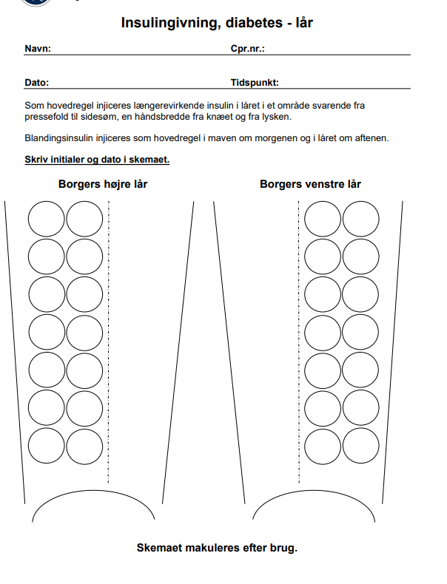

**Insulingivning, diabetes – mave**

Navn: CPR. Nr.:

Dato: Tidspunkt:

Som hovedregel injiceres hurtigvirkende insulin i maven i fedtlaget min 5 cm. væk fra navlen.

